Министерство образования Сахалинской области
ГБОУ ДПО « Институт развития образования Сахалинской области»
Кафедра естественнонаучных дисциплин

ИКТ – КОМПЕТЕНТНОСТЬ ПЕДАГОГА КАК УСЛОВИЕ ПОВЫШЕНИЯ КАЧЕСТВА ОБРАЗОВАНИЯ

Автор опыта:
Литвинова Ольга Валентиновна
учитель информатики,
МБОУ СОШ №2
г. Поронайска

Южно-Сахалинск
2019

СОДЕРЖАНИЕ

РАЗДЕЛ 1. ИНФОРМАЦИЯ ОБ ОПЫТЕ 3
РАЗДЕЛ 2. ТЕХНОЛОГИЯ ОПЫТА 7
РАЗДЕЛ 3. РЕЗУЛЬТАТИВНОСТЬ ОПЫТА 11
РЕЦЕНЗИЯ 19
СПИСОК ИСПОЛЬЗУЕМОЙ ЛИТЕРАТУРЫ 20
ПРИЛОЖЕНИЕ А .УЧЕБНО-ТЕМАТИЧЕСКИЙ ПЛАН 22
ПРИЛОЖЕНИЕ Б. Мастер-класс для педагогов 27
ПРИЛОЖЕНИЕ В. Диагностика ИКТ – КОМПЕТЕНТНОСТИ ПЕДАГОГА 33
ПРИЛОЖЕНИЕ Г. ТЕСТ «ПСИХОЛОГИЧЕСКАЯ КОМПЕТЕНТНОСТЬ ПЕДАГОГА» 41

РАЗДЕЛ 1. ИНФОРМАЦИЯ ОБ ОПЫТЕ
Актуальность проблемы: В настоящее время происходит постоянное развитие информационно-образовательной среды школ, что требует от педагогов непрерывного развития ИКТ - компетентности [8]. В связи с требованиями к ИКТ - компетентности учителя[5] в нашей школе возникла необходимость непрерывной подготовки внутри школы.
Средний возраст учителя в нашей школе составил 60 лет, педагоги испытывали затруднения в использовании информационных технологий в связи с неподготовленностью и отсутствием непрерывной методической поддержки.
Все началось в 2009 году. Дистанционно на базе Института переподготовки и повышения квалификации кадров проводились курсы повышения квалификации по теме: «Технические и методические составляющие ИКТ – компетенции педагога» для учителей и «Научно-методическое сопровождение развития ИКТ - компетентности педагога» для учителей информатики. Наша группа состояла из 5 участников: я как руководитель группы в своей школе и 4 учителя. Курсы проходили 3 месяца. Нас координировала кандидат педагогических наук Кочегарова Л.В. Было очень сложно, но в результате в Поронайском районе только группа нашей школы дошла до конца курсов и получила свидетельство о повышении квалификации. Это была наша маленькая победа.
В 2011году - разработана «Программы информатизации школы». Были проведены семинары и разработаны методические рекомендации. Посещение учителей было добровольное.
В 2013 году стал вопрос о систематизации знаний, администрация школы одобрила курс повышения ИКТ - компетентности для учителей на базе школе.
На основании утвержденной 14 января 2011г. «Программы информатизации школы» была составлена программа курса. За основу взята программа базового курса, созданная под руководством профессора Евгения Карловича Хеннера[6]. Для анализа использовался диагностический мониторинг, концепция мониторинга построена на основе научных разработок кандидата педагогических наук Любови Васильевны Кочегаровой[1].
Для реализации внутришкольной подготовки была взята за основу модель непрерывного образования педагога, представленная Чуевой Т. А. для формирования ИКТ - компетентности учителя предметника в общеобразовательном учреждении внутри школы.
Назначением модели является создание условий в образовательном учреждении для развития ИКТ - компетентности учителя предметника.
Цель модели - способствовать развитию ИКТ - компетентности учителя предметника в МБОУ СОШ №2 г. Поронайска.
Основные элементы модели: информационно-образовательная среда, формирование ИКТ - компетентности учителя предметника в общеобразовательном учреждении основного общего образования в ОУ, педагогический процесс, ученик и учебная деятельность, личность педагога. Стимулирующими элементами для развития ИКТ - компетентности является непрерывное образование и информационно-образовательная среда (Рис.1).
Основными факторами оказывающие влияния на элементы модели будут социально-экономический, организационный, технологический, профессиональный.
Специфика курса: основные понятия, требования к уровню подготовки, требования к основным умениям, итоговый результат.
Условия: обучение без отрыва от производства.
Мотив слушателей заключается в необходимости использования ИКТ на уроках и требований профессиональной подготовки педагога.
Способы реализации полученных знаний в педагогической деятельности:
- при подготовке к урокам учитель использует ЭОР и разрабатывает личный дидактический материал на урок;
- оформление документации в печатном виде;
- Использование Интернет-ресурсов[8].
В результате созданные условия влияют:
- изменение личности педагога;
- изменение педагогического процесса с реализацией требований к результатам освоения образовательной программы, задаваемым ФГОС;
- формирования ИКТ - компетентности педагога и обучающихся;
-формирования универсальных учебных действий;
- повышения эффективности освоения предметов;
- стремление педагогов к самообразованию.
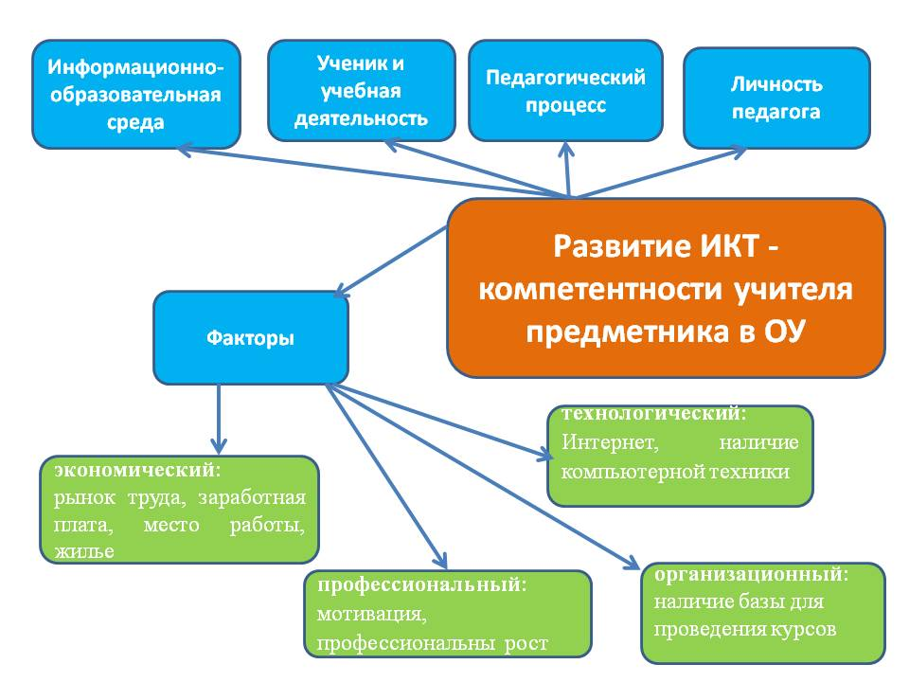

Рисунок 1. Модель непрерывного образования педагогов в аспекте развития ИКТ - компетентности
Таким образом, новизна опыта состоит в формирование ИКТ - компетентности учителя происходит в процессе его непрерывной подготовки, ориентированной на современные требования для реализации ФГОС, которые будут способствовать развитию ИКТ - компетентности для применения информационных технологий в педагогической практике, что должно обеспечить одно из главнейших прав ученика – право на качественное образование.

РАЗДЕЛ 2. ТЕХНОЛОГИЯ ОПЫТА
Организация формирования ИКТ - компетентности учителя предметника в общеобразовательном учреждении внутри школы осуществляется при выполнении условий:
-Для определения основной проблемы используется мониторинг, концепция мониторинга построена на основе научных разработок кандидата педагогических наук Л.В. Кочегаровой[1].
-Методика «Психологическая компетентность педагога» [3].
-Результат средних независимых выборок производился по критериям корреляционного анализа в математической статистике.
-На основании «Программы информатизации школы», утвержденной 14 января 2011г., составлена программа курса. За основу взята программа базового курса, созданная под руководством профессора Е.К. Хеннера[6].
Цели и задачи программы курса: Подготовить учителей предметников ОУ к эффективному использованию ИКТ для решения педагогических, профессиональных, методических и организационных задач в своей деятельности в условиях ФГОС.
В процессе обучения слушатели должны освоить работу на персональном компьютере, получить навыки работы с текстовым редактором, электронными таблицами, презентациями, компьютерными сетями и Интернетом.
Наличие материально-технической базы – кабинет информатики с подключением к сети Интернет.
Сформирована группа участников в количестве 10 человек, возрастная группа 40 – 60 лет.
Сроки реализации 2013-2016 у.г., форма обучения: очное, без отрыва от производства.
Учебно – тематический план (ПРИЛОЖЕНИЕ А ).
Результат: ИКТ - компетентности педагога (базовый уровень). По окончанию курса педагог должен уметь:
-Установить на компьютер электронный учебник по своему предмету;
-Провести урок с использованием электронного учебника или других цифровых образовательных ресурсов;
-Провести урок с использованием своей компьютерной презентации;
-Оформить конспект урока с использованием текстового процессора Word (с включением графических объектов, диаграмм, таблиц и др.), распечатать его на принтере и сдать в ресурсный центр;
-Создать документ в электронной таблице Excel: рассчитать качество знаний и степень обученности каждого ученика вашего класса, построить диаграмму успешности вашего класса;
-Овладеть методикой поиска информации в глобальной сети Интернет: найти материал для проведения урока, проведения внеклассного мероприятия, классного часа.
-Зарегистрироваться на сайте «Сеть творческих учителей» и участвовать в работе форумов и телеконференций на этом сайте;
-Зарегистрироваться на сайте «Коллекция цифровых образовательных ресурсов», научиться использовать ЦОРы в своей работе;
-Создать свой электронный ящик на сайте mail.ru, отправить и получить письмо с помощью электронной почты. Письмо должно содержать вложения;
-Создать электронный вариант тестов по своему предмету, используя тестовый конструктор. Провести компьютерное тестирование по своему предмету[1].
Для реализации программы все условия выполнены.
В процессе обучения и после него для планомерного динамического отслеживания ИКТ - компетентности учителя предметника мы используем диагностику динамики развития ИКТ – компетентности, а также вносим коррективы в процесс обучения. Мониторинг является важнейшим инструментом проверки и оценки эффективности внедряемой технологии обучения педагогов, используемых методик, служит выбору обоснованных путей устранения недостатков образовательной траектории, является основой для принятия эффективных управленческих решений.
Выбранная концепция мониторинга построена на основе научных разработок кандидата педагогических наук Л. В. Кочегаровой и выполняет функции контроля за качеством обучения педагогов в области информатизации:
-информационная функция - позволяет фиксировать результаты обучения и судить об успеваемости каждого педагога, его достижениях и затруднениях;
-контрольно-корректирующая или диагностическая - обеспечивает объективные данные по уровню информатизации образовательного учреждения в целом, ИКТ - компетентности отдельного педагога, что служит основанием для внесения корректив в методику обучения, выбора индивидуальной образовательной траектории. Это, в свою очередь, будет способствовать созданию положительной мотивации и комфортных условий для каждого педагога;
-мотивационная функция стимулирует к совершенствованию и углублению своих знаний, развивает умения самоконтроля и самооценки[1].
Психологическая компетентность современного педагога заключается в модели профессиональной компетентности учителя и в соответствии со стандартами образования, где четко определена сущность психолого-педагогической компетентности педагога. Психология личности учителя проявляется не только в его позиции по отношению к детям, но и в организации собственной педагогической деятельности.
Существует педагогическая диагностика – процесс распознавания различных педагогических явлений и определения их состояния в определенный момент на основе использования необходимых для этого параметров. Показатели и параметры психолого-педагогической компетентности мы измерили с помощью методики «Психологическая компетентность педагога» [3].

РАЗДЕЛ 3. РЕЗУЛЬТАТИВНОСТЬ ОПЫТА

1 этап: по результатам обследования оценки ИКТ - компетентности педагога за период 2013-2014у.г. можно сделать выводы (Рис.2):
-Используют ИКТ в повседневной практике - 50% учителей;
-Не используют - 50% учителей.
-Для реализации профессиональных задач ИКТ используют - 40%;
-Не используют - 60% учителей.
-Используют ИКТ для учебных заданий -54% учителей;
-Не используют - 46% учителей.

Рис.2 Показатель оценки ИКТ- компетентности педагога за период 2013 -2014 у.г.

2 этап: по результатам обследования оценки ИКТ- компетентности педагога 2015-2016 учебного года сделаны следующие выводы ( Рис.3):
-Используют ИКТ в повседневной практике - 60% учителей;
-Не используют - 40% учителей.
-Для реализации профессиональных задач ИКТ используют - 48%;
-Не используют - 52% учителей.
-Используют ИКТ для учебных заданий - 54% учителей;
-Не используют - 46% учителей.

Рис.3 Показатель оценки ИКТ – компетентности педагога за период 2015 - 2016 у.г.

3 этап: в результате сравнительной оценки ИКТ - компетентности педагога за период 2013-2016 учебные года можно сделать выводы ( Рис.4):
-Использование ИКТ в повседневной практике учителя увеличилось на 10 %;
-Реализация учителем профессиональных задач с использованием ИКТ увеличилось на 8%;
-Использование учебных заданий с применением ИКТ увеличилось на 4%.
За период 2013-2016 учебные года наблюдается динамика повышения ИКТ - компетентности среди респондентов.

Рис.4 Показатель оценки ИКТ - компетентности педагога за период 2013 - 2016 у.г.

4 этап: для контроля и коррекции мы применили диагностическую карту сформированности ИКТ - компетентности учителя, которая обеспечивает объективные данные ИКТ - компетентности отдельного педагога, что служит основанием для внесения корректив в методику обучения, выбора индивидуальной образовательной траектории, для способствования созданию положительной мотивации и комфортных условий для каждого педагога.
В результате анализа сформированности ИКТ - компетентности учителя установлен уровень ИКТ - компетентности учителя.
Уровень ИКТ - компетентности учителя Таблица 1
Уровень ИКТ - компетентности учителя | Кол-во, % | Средний возраст
низкий | 20 | 47,5
средний | 30 | 55
высокий | 50 | 53
Высокий уровень ИКТ - компетентности учителя - 50% , средний возраст 53 года показали учителя русского языка, математики, начальных классов. Хочется обратить внимание, что в эту группу входят административные работники и руководители методических объединений, которые в силу своих должностных обязанностей раньше всех освоили работу на компьютере. А также учителя начальных классов, которые всегда показывали свою мобильность и адаптивность к новым условиям ведения уроков.
Средний уровень ИКТ - компетентности учителя - 30%, средний возраст 55лет показали учителя МХК, английского языка и биологии.
Низкий уровень ИКТ - компетентности учителя - 20%, средний возраст 47,5лет показали учителя английского языка, русского языка.
5этап: Показатели и параметры психолого-педагогической компетентности мы измерили методикой «Психологическая компетентность педагога». На основании диагностической карты сформированности ИКТ -компетентности учителя и математической статистики была выявлена корреляционная зависимость психологической компетентности и ИКТ -
компетентность учителя.
Итак, психологическая компетентность учителя показывает, что
- компетентны - 20% учителей;
-малокомпетентны -60% учителей;
-некомпетентны-20% учителей.

Взаимосвязь психологической компетентности с информационно- коммуникационной компетентностью учителя Таблица 2
 | Сформированность информационно-коммуникативной компетентности учителя | Психологическая компетентность учителя
МХК/ Л.В. | 35 | 14
Английский язык/ А.П. | 26 | 14
Русский язык/ О.В. | 20 | 14
Русский язык / Н.И. | 74 | 21
Математика/ а Л.С. | 61 | 20
Математика / Т.М. | 49 | 18
Начальные классы/ А.В. | 55 | 14
Начальные классы / Е.В. | 69 | 14
Биология/ Е.А. | 24 | 12
Английский язык / Е.Ю. | 16 | 10
итог | 0,741278172

В результате сравнения средних независимых выборок по критериям Стьюдента позволил сделать вывод, что сформированность ИКТ -
компетентности зависит от уровня психологической компетентности, в том числе пластичности психики.
Мы делаем вывод, чем выше психологическая компетентность учителя, тем быстрее происходит формирование его ИКТ – компетентности, что позволяет ему самосовершенствоваться, повышать свой профессионализм. По результатам анализа выяснено, что специализация и возраст учителя не влияет на формирование ИКТ - компетентности, сформированность ИКТ зависит от профессионализма и умения самосовершенствоваться.
В результате диагностики проведена работа по коррекции обучения, выбора индивидуальной образовательной траектории, для способствования созданию положительной мотивации и комфортных условий для каждого педагога.
Итак, по результатам исследования ИКТ - компетентности учителя можно сделать вывод, что за период 2013-2016 учебные года наблюдается динамика повышения ИКТ – компетентности среди респондентов. Это доказывает, что предлагаемая форма повышения квалификации позволяет решить задачи повышения уровня ИКТ - компетентности современного учителя, для активного использования учителем информационных технологий в своей профессиональной деятельности, которые должны обеспечивать одно из главнейших прав ученика – право на качественное образование.

РАЗДЕЛ 4. МЕТОДИЧЕСКИЕ РЕКОМЕНДАЦИИ
Результаты исследования, проведенные в ходе работы, показывают эффективность использования курсов повышения квалификации на базе школы без отрыва от производства.
Методические рекомендации по организации повышения квалификации учителей в области ИКТ содержат:
1. Учебно-тематический план (ПРИЛОЖЕНИЕ А)
В результате прохождения программы педагог должен освоить системы методов и способов сбора, накопления, хранения, поиска, передач, обработки и выдачи информации с помощью компьютеров и комплексов телекоммуникационных технологий.
Учитель должен знать и уметь, как можно использовать информационные технологии в своей деятельности.
Таким образом, использование ИКТ в процессе обучения и воспитания школьников влияет на рост профессиональной компетентности учителя, что способствует повышению качества образования.
2. Мастер – класс (ПРИЛОЖЕНИЕ Б). Тема: Использование триггеров и гиперссылок в программе Power Point для создания интерактивного теста. Мастер – класс показывает особенности программы при работе с триггерами и гиперссылками.
В общеобразовательном процессе учителя эффективно используют программу Power Point для решения педагогических, профессиональных, методических и организационных задач в своей деятельности. Поэтому Power Point является доступной и популярной программой среди учителей.
3. Диагностика ИКТ – компетентности педагога (ПРИЛОЖЕНИЕ В).
Концепция мониторинга построена на основе научных разработок кандидата педагогических наук Л. В. Кочегаровой, и выполняет функции контроля за качеством обучения педагогов в области информатизации.
4. Показатели и параметры психолого-педагогической компетентности измеряются с помощью методики «Психологическая компетентность педагога» (ПРИЛОЖЕНИЕ Г). Психологическая компетентность современного педагога заключается в модели профессиональной компетентности учителя и в соответствии со стандартами образования, где четко определена сущность психолого-педагогической компетентности педагога.

РЕЦЕНЗИЯ

СПИСОК ИСПОЛЬЗУЕМОЙ ЛИТЕРАТУРЫ

- Кочегарова, Л.В. Научно-методическое сопровождение развития ИКТ –компетентности педагогов общеобразовательных учреждений [Текст]: автореф. дис…канд. пед. наук: 13.00.01/ Кочегарова Любовь Васильевна; Научная библиотека диссертаций и авторефератов. - Москва, 2010. - 190с.
- Лавина, Т.А. Внутришкольная подготовка учителей в области информатизации образования [Текст]: Т.А.Лавина // Информатика и образование. - 2005. - №5
- Лукьянова, Н.И. Психолого-педагогическая компетентность учителя [Текст]:// Лукьянова Н.И. Диагностика развития - М., 2004.
- Молокова, А. В. Современные нормативные требования к ИКТ – компетентности педагога и возможности их реализации [Текст]: А.В. Молокова // Научно-педагогическое обозрение. Pedagogical Review.- 2016.- 1.- 11с.
- Приказ Министерства здравоохранения и социального развития Российской Федерации от 26 августа 2010 г. № 761н «Об утверждении Единого квалификационного справочника должностей руководителей, специалистов и служащих, раздел «Квалификационные характеристики должностей работников образования» [Текст]: зарег. в Министерстве юстиции РФ 6 окт. 2010 г. № 18638.
- Хеннер, Е.К. Основы компьютерной грамотности [Текст]: Базовый учебный курс / М.: Изд. дом «Обучение-Сервис», 2007.
- Хеннер, Е. К. Формирование ИКТ - компетентности учащихся и преподавателей в системе непрерывного образования [Текст]: методические рекомендации / Е. К. Хеннер. – М.: БИНОМ. Лаборатория знаний, 2008. – 188 с.
- Чуева, Т. А. Особенности непрерывного образования педагога в аспекте развития ИКТ - компетентности [Текст]: // Т. А. Чуева Образование и воспитание. — 2015. — №2. — С. 62-65

ПРИЛОЖЕНИЕ А

УЧЕБНО-ТЕМАТИЧЕСКИЙ ПЛАН
№ | Наименование | Содержание
1 Принципы работы компьютера. Основы работы с ОС
1.1 | Персональный компьютер и основные принципы его работы | Роль компьютера в жизни человека. Основные элементы компьютера и их назначение. Устройство ПК. Первоначальные сведения о представлении данных в ПК. Носители информации и работа с ними. Компьютер - программно-аппаратный комплекс. Включение и загрузка компьютера. Общие сведения о работе на компьютере. Техника безопасности и санитарно-гигиенические условия работы на ПК. Включение и выключение компьютера. Мышь как средство управления компьютером. Состав и функции клавиатуры. Основные приемы работы с текстом. Запуск и завершение работы ОС, Окно - основной объект ОС. Основные объекты. Действия над объектами. Элементы управления в ОС. Дополнительные функции и свойства. Получение помощи при работе в ОС.
1.2 | Основы с ОС WINDOWS
2 Основы обработки текста
2.1 | Текстовые процессоры, назначение и функции. WORD | Текстовые процессоры. Основные элементы текстового документа. Функции текстовых процессоров. Запуск WORD.. Режимы просмотра документов. Создание документа WORD. Сохранение документа на диске. Типы документов WORD. Открытие документа. Справочная система WORD. Команды, инструменты и их роль в работе программы. Пункты меню WORD. Панель инструментов «Стандартная». Панель инструментов «Форматирование». Другие панели инструментов WORD. Изменение содержания панелей инструментов. Общие правила оформления текста. Специфические требования при компьютерном наборе текста. Структура документа. Стандартные документы. Создание документов на основе шаблонов. Ввод текста. Сканирование текста. Редактирование текста. Поиск и замена фрагментов текста. Проверка орфографии и пунктуации. Оформление документа. Понятие о форматировании. Форматирование символов, абзацев и разделов. Форматирование документа. Стиль как средство форматирования. Стандартные стили. Стили как средство создания структуры документа. Пользовательские стили, их сохранение и использование. Использование стилей других документов. Шаблоны документов и использование в них стилей. Способы вставки таблиц. Графическое оформление таблиц. Форматирование и автоформатирование таблиц. Преобразование текста в таблицу и наоборот. Типы объектов. Вставка символов. Вставка даты и времени. Вставка изображений. Вставка аудио- и видеофрагментов. Верстка простейших формул без использования редактора формул. Редактор формул. Вставка оглавлений. Создание указателей и сносок. Колонтитулы. Списки. Документ большого объема. Хранение документа в нескольких файлах. Вставка файлов. Вставка гиперссылок. Слияние. Мастер слияния. Создание писем. Создание факсимильных сообщений. Создание списков рассылки. Создание конвертов и наклеек. Создание веб-страниц.  Параметры страницы. Предварительный просмотр документа. Выбор принтера для печати. Печать документа.
2.2 | Работа текстового процессора
2.3 | Правила компьютерного набора текста
2.4 | Основные структурные элементы текста и работа с ними.
2.5 | Стили. Стандартные стили. Создание и применение пользовательских стилей.
2.6 | Таблицы
2.7 | Работа с объектами
2.8 | Использование формул
2.9 | Оглавление и указатели. Списки
2.10 | Обработка документов
2.11 | Дополнительные возможности тестового процессора
2.12 | Подготовка документа к печати
3 Работа с электронными таблицами
3.1 | Табличные процессоры и электронные таблицы | Примеры задач, решаемых посредством табличных расчетов. Основные элементы электронной таблицы и принципы ее организации. Табличные процессоры как часть прикладного программного обеспечения общего назначения.  Запуск и завершение программы Ехсе1. Виды документов Ехсе1. Создание и сохранение документа, открытие документа. Рабочее окно программы Ехсеl. Получение справки во время работы. Ячейка электронной таблицы. Диапазоны ячеек. Рабочие листы и рабочие книги. Использование формул. Виды диаграмм в Ехсе1. Мастер диаграмм. Форматирование диаграмм. Подготовка к печати таблиц и диаграмм. Вставка на лист Ехсе1 изображения, полученного с помощью сканера или цифровой камеры. Информационная система, база данных и система управления базами данных. Реляционные (табличные) базы данных. Списки. Создание баз данных в электронных таблицах. Манипулирование данными в Ехсе1. Сводные таблицы. Задачи статистической обработки данных в образовании. Использование Ехсе1 для статистической обработки данных.
3.2 | Рабочая среда эл. Таблиц
3.3 | Построение диаграмм и графиков
3.4 | Обмен данными между эл.таблицами и другими приложениями
3.5 | БД в электронных таблицах
3.6 | Статистическая обработка результатов наблюдений и измерений
4 Работа с презентациями
4.1 | Назначение и функции программы разработки презентаций. | Презентация как средство наглядного представления материала. Назначение и функции программ разработки презентаций. Основные элементы и область задач Создание документа на основе пустого бланка и на основе шаблона. Сохранение документа. Режимы редактирования и просмотра слайдов. Открытие презентации. Создание презентации с помощью Мастера Автосодержания.  Общие правила дизайна. Рекомендации по дизайну презентации. Стандартные макеты слайдов. Ввод текста в режиме структуры презентации. Добавление нумерованных и маркированных списков. Вставка символов, рисунков, таблиц и диаграмм. Виды диаграмм. Организационные диаграммы. Вставка объектов и формул. Вставка даты и времени. Вставка звуковых фрагментов. Запись звукового сопровождения презентации. Использование шаблонов оформления. Использование цветовых схем. Изменение существующих шаблонов оформления. Создание собственных шаблонов оформления. Виды эффектов. Применение эффектов. Изменение настройки эффектов. Задание параметров смены слайдов. Задание порядка смены слайдов. Гиперссылки. Способы демонстрации презентации. Демонстрация по времени с автоматической сменой слайдов. Режим репетиции. Подготовка документа презентации к печати и размещению в Интернете.
4.2 | Дизайн
4.3 | Ввод, форматирование текста
4.4 | Вставка объектов
4.5 | Оформление презентации
4.6 | Спец. эффекты
4.7 | Демонстрация и печать
5 Основы работы с Интернетом
5.1 | Основы компьютерных телекоммуникаций | Основные понятия. Средства телекоммуникаций. Сеть Интернет. Принципы работы и основные службы Интернета.  Виды информационных ресурсов Интернета. Браузер Доступ к ресурсам Интернета. Перемещение по сети с помощью браузера. Каталоги и тематические поисковые системы Интернета. Избранные страницы Всемирной паутины. Просмотр веб-страниц. Электронная почта. Структура электронного письма. Почтовые программы. Основные виды телеконференций. Структура телеконференций. Правила телекоммуникационного этикета для электронной почты и телеконференций.
5.2 | Информационные ресурсы Интернета
5.3 | Электронная почта и телеконференции, форумы
5.4 | АИС СГО | Работа в электронном журнале. Создание, заполнение КТП, выставление оценок. Работа с личными делами учащихся. Составление отчетности.

ПРИЛОЖЕНИЕ Б

Мастер-класс для педагогов
(В рамках темы: ИКТ – КОМПЕТЕНТНОСТЬ ПЕДАГОГА КАК УСЛОВИЕ ПОВЫШЕНИЯ КАЧЕСТВА ОБРАЗОВАНИЯ )
Автор: Литвинова Ольга Валентиновна, учитель информатики, первая категория, МБОУ СОШ №2 г. Поронайска.
Мастер-класс для педагогов
Тема: Использование триггеров и гиперссылок в программе Power Point для создания интерактивного теста.
Цель: Создание условий для подготовки учителей к эффективному использованию ИКТ для решения педагогических, профессиональных, методических и организационных задач в своей деятельности через ретрансляцию преподавательского опыта с использованием программы Power Point.
Задачи:
- создать условие для профессионального общения, самореализации и стимулирования роста творческого потенциала участников;
- передать учителем-мастером своего опыта путем прямого и комментированного показа последовательности действий;
- повысить профессиональное мастерство участников;
- внедрить новые технологии обучения.
Место проведения Мастер-класса: компьютерный класс
Ключевая аудитория: учителя, работающие на всех ступенях образовательного процесса
Оснащение: компьютер, проектор, интерактивная доска, презентация
( в электронном формате прилагается на диске).
Практический продукт: Интерактивный тест с использованием программы Power Point.
Ход проведения мастер-класса:
Представлена презентация: Создание интерактивного теста с использование триггеров и гиперссылок (Слайд 1).
Все привыкли, что слайды и эффекты в презентации идут последовательно.
Наша цель научиться использовать слайды и эффекты в произвольном порядке.

I Создание гиперссылки (Слайд 2).
Создание гиперссылки на слайд в презентации, используя место в существующем документе.
1.Для интерактивного теста на 2 слайде создается таблица с нумерацией. Каждая цифра отвечает за номер вопроса. При просмотре презентации выбирать вопрос можно произвольно. На каждую цифру ставиться гиперссылка.
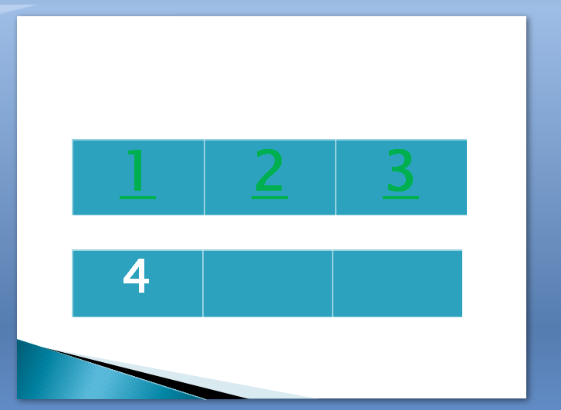 | 2.Выделите цифру, которую вы хотите использовать как гиперссылку.

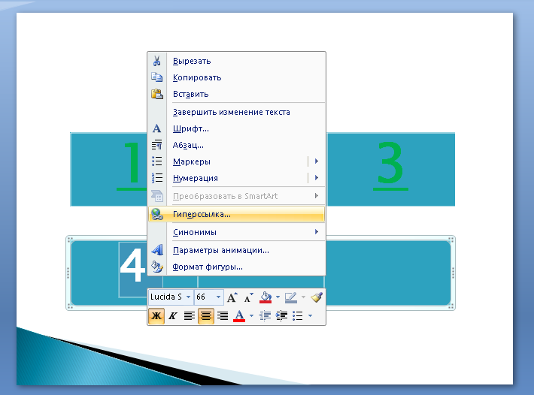 | 3.На панели быстрого доступа открываем вкладку Вставка - Гиперссылка и выберите - Место в документе: (Используется для создания ссылки на определенный слайд в презентации).
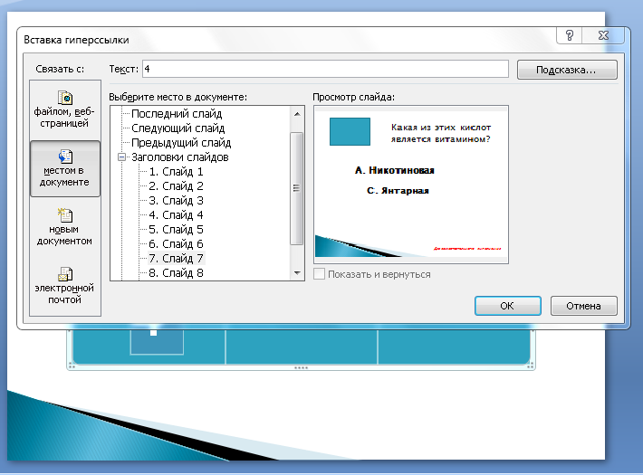

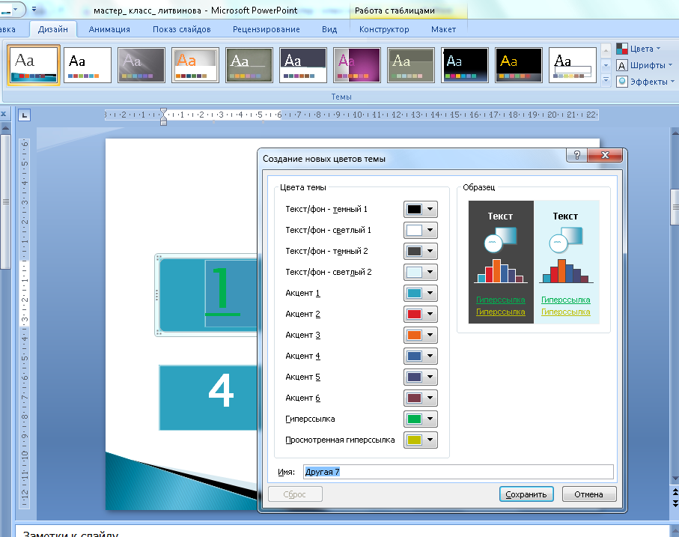 | 4.Изменение цвета гиперссылки. Можно изменить цвет просмотренной гиперссылки по своему усмотрению. На панели быстрого доступа открываем вкладку–Дизайн – Цвета - Создать новые цвета - Просмотренная гиперссылка – Сохранить.

5.Проверка гиперссылки. После вставки ссылки вы можете протестировать ее (в обычном режиме), кликнув по гиперссылке.
II Работа с триггерами
Триггер в презентации запускает анимацию объектов в произвольном порядке.
1. Работаем со слайдами 3,4,5.
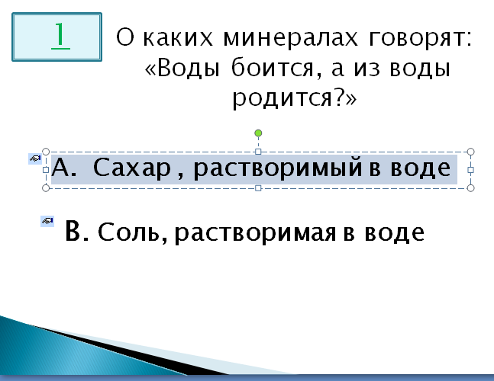 | 2.Выделяем текст ответа на слайде.

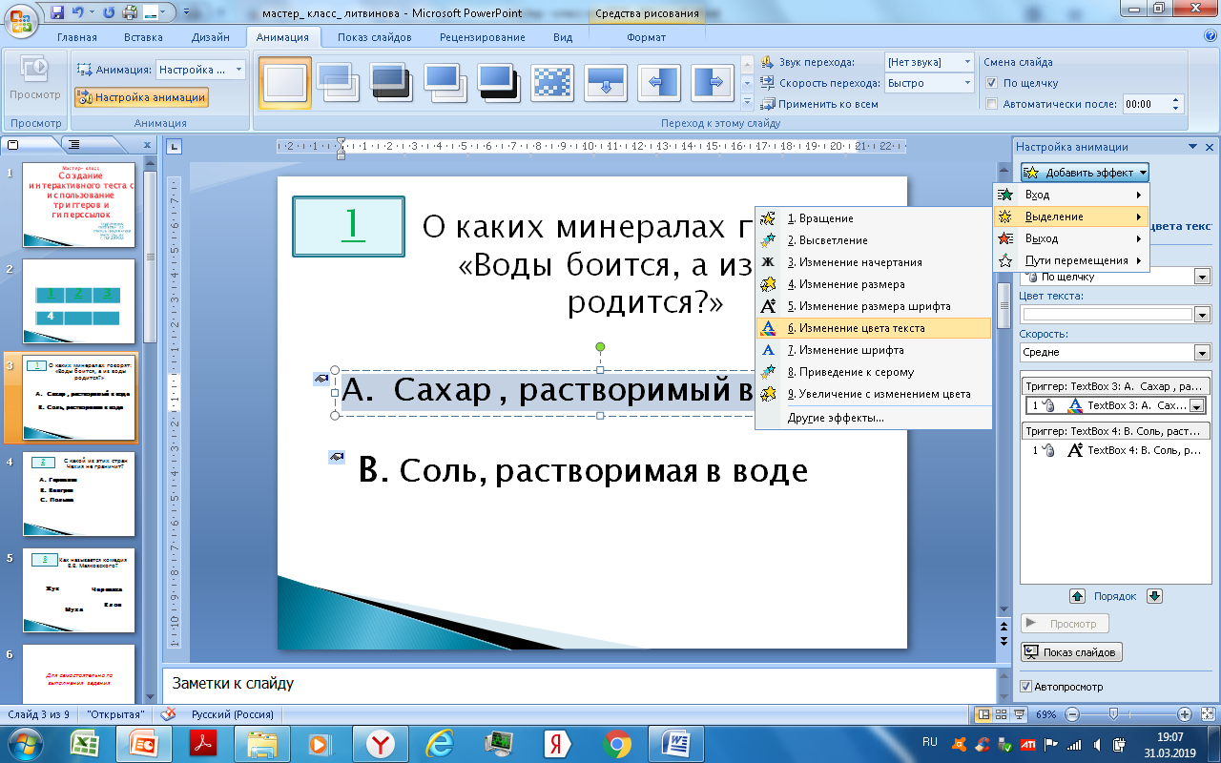 | 3. На панели быстрого доступа открываем вкладку Анимация - Настройки анимации - Добавить эффект – Выделение - Изменение цвета текста.
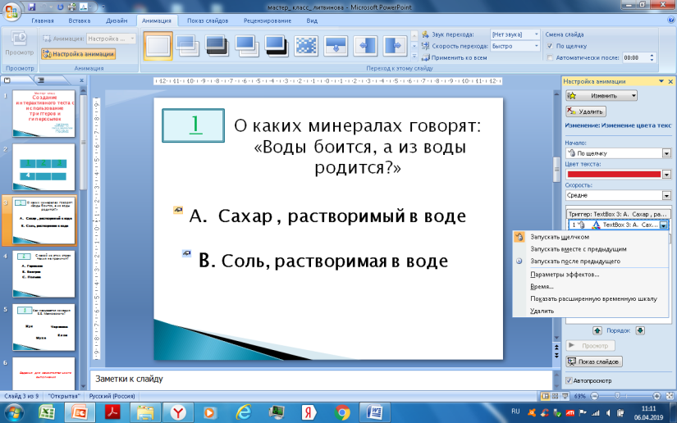 | 4.В области Настройка анимации выделим эффект анимации, раскроем список - Время.

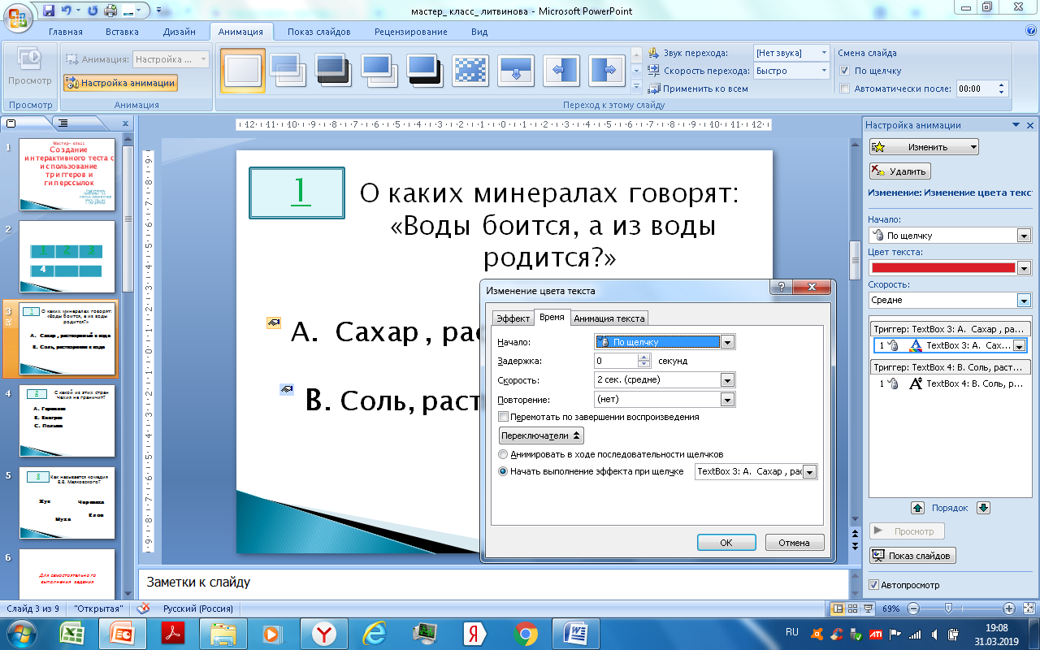 | 5.В окне настройки параметров эффекта раскроем Переключатели - делаем активной радиокнопку - Начать выполнение эффекта при щелчке и выберем из раскрывающегося списка триггер название выделенной надписи.  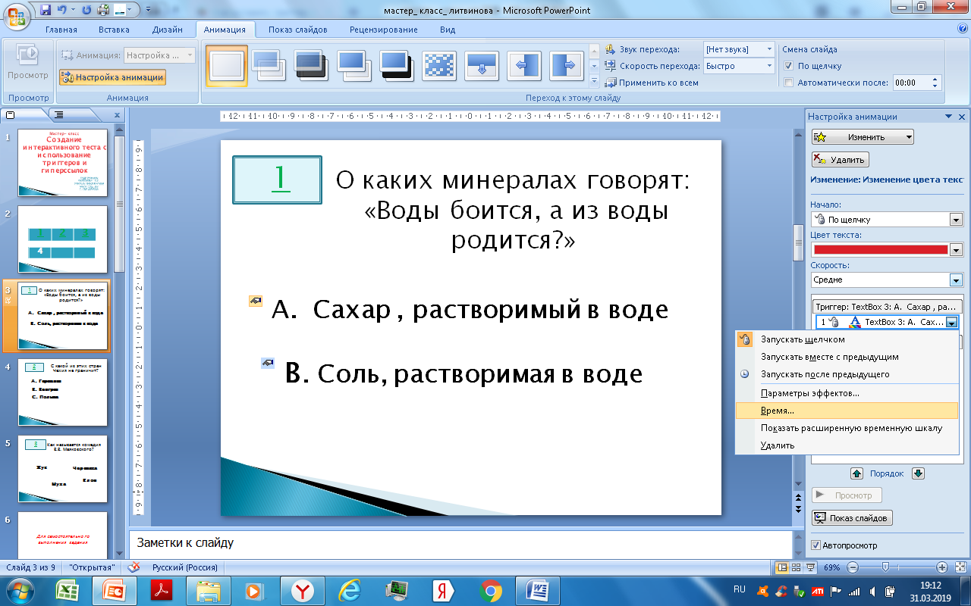
5. Тестируем. Продолжаем работу с слайдами 4,5.
III Задания для самостоятельного выполнения
Участники мастер – класса (Слайды 6-8) выполняют самостоятельно.
VI Рефлексия
Проводится дискуссия по результатам совместной деятельности мастера и участников мастер-класса.

ПРИЛОЖЕНИЕ В

Диагностика ИКТ – КОМПЕТЕНТНОСТИ ПЕДАГОГА
Системный подход к формированию ИКТ - компетентности педагога предполагает, помимо содержательной части, обоснованный по составу мониторинг. Главной целью планомерного динамического отслеживания ИКТ - компетентности является диагностика динамики развития ИКТ -компетентности и внесение своевременных корректив в процесс обучения. Мониторинг является важнейшим инструментом проверки и оценки эффективности внедряемой технологии обучения педагогов, используемых методик, служит выбору обоснованных путей устранения недостатков образовательной траектории, является основой для принятия эффективных управленческих решений.
Концепция мониторинга построена на основе научных разработок Л.В.Кочегаровой, и выполняет функции контроля за качеством обучения педагогов в области информатизации:
- информационная функция - позволяет фиксировать результаты обучения и судить об успеваемости каждого педагога, его достижениях и затруднениях;
- контрольно-корректирующая или диагностическая - обеспечивает объективные данные по уровню информатизации образовательного учреждения в целом, ИКТ - компетентности отдельного педагога, что служит основанием для внесения корректив в методику обучения, выбора индивидуальной образовательной траектории. Это, в свою очередь, будет способствовать созданию положительной мотивации и комфортных условий для каждого педагога, учету аксеологических аспектов обучения взрослых;
- мотивационная функция стимулирует к совершенствованию и углублению своих знаний, развивает умения самоконтроля и самооценки.
ОЦЕНКА ИКТ - КОМПЕТЕНТНОСТИ ПЕДАГОГА
ФИО

 | Не  использую |  | Использую редко | Использую часто
Использование ИКТ в повседневной практике учителя
Текстовый редактор.
Электронные базы данных
Электронные таблицы
Программы для создания презентаций
Распечатка дополнительных материалов и упражнений
Программы для работы с видео, звуком и графикой
Электронная почта
Поиск информации в Интернет
Интернет-форум
Электронные тесты
Сбор данных с помощью компьютерных лабораторий (стационарных или мобильных)
Компьютерное моделирование
Обучающие программы
Цифровые энциклопедии и словари
Обучающие игры
Геоинформационные системы
Интерактивные доски
Работа в системе управления учебным процессом (Хронограф)
Реализация профессиональных задач педагога
Делаю поурочное планирование с использованием ИКТ
Готовлю уроки с использованием ИКТ учениками
Подбираю программное обеспечение для учебных целей
Ищу учебные материалы в Интернет
Использую ИКТ для мониторинга развития учеников
Эффективно использую ИКТ для объяснений на уроке
Использую ИКТ для взаимодействия с коллегами или родителями
Использую Интернет-технологии (например, электронную почту, форумы и т.п.) для организации помощи ученикам
Могу оценить пригодность шеЬ-сайта для его использования в преподавании и делаю это
Использую учебные задания следующих типов:
Работа над сочинением (докладом, выступлением) с помощью текстового редактора.
Компьютерная презентация доклада на уроке.
Учебные задания, для выполнения которых используются мультимедийные технологий, например, видеофильмы, анимации и т.п.
Учебные задания, для выполнения которых используются сетевые средства организации совместной работы школьников. Например, для обсуждения проблемы применяется Интернет - форумы.
Учебные задания, для представления результатов которых школьники создают Интернет-сайты.
Учебные задания, для выполнения которых используются виртуальные лаборатории.
Учебные задания, для выполнения которых используются компьютерные лаборатории.
Учебные задания с использованием электронных учебников.
Тестирование с помощью специальных программных средств.
Учебные задания, для выполнения которых используется графические редакторы.
Учебные задания, для выполнения которых используются электронные таблицы
Учебные задания, для выполнения которых : используются геоинформационные системы.
Работа с цифровыми тренажерами.
Работа с цифровыми инструментами (сканерами, цифровыми фото- и видеокамерами, микроскопами, музыкальными клавиатурами и т.п.)
Работа над долгосрочным (более 2-х недель) учебным проектом
Работа над краткосрочным проектом
ИТОГО
СУММА

ИКТ-компетентность педагога (базовый уровень)

- Установить на компьютер электронный учебник по своему предмету;
- Провести урок с использованием электронного учебника или других цифровых образовательных ресурсов;
- Провести урок с использованием своей компьютерной презентации;
- Оформить конспект урока с использованием текстового процессора Word (с включением графических объектов, диаграмм, таблиц и др.), распечатать его на принтере и сдать в ресурсный центр;
- Создать документ в электронной таблице Excel: рассчитать качество знаний и степень обученности каждого ученика вашего класса, построить диаграмму успешности вашего класса;
- Овладеть методикой поиска информации в глобальной сети Интернет: найти материал для проведения урока, проведения внеклассного мероприятия, классного часа.
- Зарегистрироваться на сайте «Сеть творческих учителей» и участвовать в работе форумов и телеконференций на этом сайте;
- Зарегистрироваться на сайте «Коллекция цифровых образовательных ресурсов», научиться использовать ЦОРы в своей работе;
- Создать свой электронный ящик на сайте mail.ru, отправить и получить письмо с помощью электронной почты. Письмо должно содержать вложения;
- Создать электронный вариант тестов по своему предмету, используя тестовый конструктор. Провести компьютерное тестирование по своему предмету.

Диагностическая карта сформированности информационно-коммуникативной компетентности учителя ____________________________20__ – 20__ учебный год
3 балла – высокий уровень, 2 балла – средний уровень, 1 балл – низкий уровень,
0 – отсутствие показателя
1. Знания о том, что из себя представляет персональный компьютер, назначения устройств компьютера
2. Знание назначения программных продуктов (Windows, MS Office) , их функций и возможностей
3. Знание о существовании компьютерных сетей (в том числе Интернет)
4. Умение набрать текст в Word
5. Умение создать эл. таблицу в Excel
6. Умение создать диаграмму по эл. таблице в Excel
7. Умение создать простую презентацию к уроку
8. Умение создать презентацию к уроку с гиперссылками, звуком и пр.
9. Знание ППС по предмету
10. Умение устанавливать используемую программу на демонстрационный компьютер, пользоваться проекционной техникой
11. Уметь находить, оценивать, отбирать и демонстрировать информацию из ЦОР (например, использовать материалы электронных учебников и других пособий на дисках и в Интернете)
12. Умение извлекать и отбирать информацию из Интернет по преподаваемой дисциплине
13. Умение выбирать и использовать ПО (текстовый и табличный редакторы, программы для создания буклетов, сайтов, презентационные программы (Power Point, Flash)) для оптимального представления
различного рода материалов, необходимых для учебного процесса
14. Владение методиками создания собственного электронного дидактического материала.
15. Использование ИКТ для оформления тематического планирования
16. Использование ИКТ для мониторингов по своему предмету
17. Использование ИКТ для оформления различных отчетов по предмету
18. Использование ИКТ для анализа процесса обучения
19. Умение сформировать цифровое собственное портфолио и портфолио учащегося
20. Применение инструментов организации учебной деятельности учащегося (программы тестирования, электронные рабочие тетради и т.д.).
21. Дистанционно поддерживать учебный процесс (по необходимости), например, через СГО «Сетевой город».
22. Организовывать работу учащихся в рамках сетевых коммуникационных проектов (Интернет - олимпиады, конкурсы, викторины…)
23. Создание банка КИМов, тестовых заданий
24. Стремление к самообразованию в рамках ИКТ
25. Взаимодействие и сотрудничество с родителями с помощью ИКТ (эл. почта, СГО «Сетевой город».)
26.Умение эффективно строить процесс общения с различными участниками ОП с помощью ИКТ:
- школьная сеть,
- электронная почта,
- социальная,
- сайт (раздел сайта),
- лист рассылки(список рассылки – используется для рассылок почты,
- предоставляет средства автоматического добавления и удаления адресов из списка),
- форум,
- Wiki-среда (Ви/ки (Wiki) — гипертекстовая среда для коллективного редактирования, накопления и структуризации письменной информации),
- блог (сетевой журнал или дневник событий),
- RSS-поток (предназначен для описания лент новостей, новостная рассылка);
- подкаст (новостная рассылка с аудио- или видео-содержанием).
ИТОГО – Сумма баллов

ПРИЛОЖЕНИЕ Г

ТЕСТ «ПСИХОЛОГИЧЕСКАЯ КОМПЕТЕНТНОСТЬ ПЕДАГОГА»
Тест «Психологическая компетентность педагога»
1. Чем старше ребенок, тем важнее для него слова, знаки внимания и поддержка взрослых.
2. У детей рождаются комплексы, когда их с кем-то сравнивают.
3. Эмоции взрослых, независимо от их воли, желаний, влияют на состояние детей, передаются им, вызывая ответную реакцию.
4. Подчеркивая ошибки детей, мы тем самым спасаем его от них.
5. Негативная оценка не повредит благополучию ребенка.
6. Детей необходимо воспитывать строго, чтобы они выросли нормальными людьми.
7. Ребенок никогда не должен забывать о том, что взрослые – старше, образованнее, умнее.
8. Ребенок, окружен заботой и вниманием, — не обременен неприятными переживаниями тревоги и страха.
9. Негативные реакции детей необходимо останавливать для их же блага.
10. Детей не должны интересовать эмоции и внутренние переживания взрослых.
11. Если ребенок не хочет, его всегда можно заставить
12. Детей необходимо учить, опираясь на примеры послушности.
13. Ребенку какого-либо возраста для эмоционального благополучия необходимы прикосновения, жесты, взгляд, которые выражают любовь и одобрение взрослых.
14. Ребенок постоянно должен быть предметом симпатии и внимания.
15. Если ребенок что-то делает, он должен постоянно осознавать, хорошо или плохо он поступает по мнению взрослого.
16. Совместная деятельность с детьми (пение, рисование, творческая работа) – означает быть с ними «на равных».
17. Непослушными бывают дети, которые не привыкли к слову «надо».
18. Принудительные методы умножают нарушение прав личности и нежелательные формы поведения.
19. Я никогда не заставлял учеников делать что-то против их воли.
20. Ребенок не боится ошибок и неудач, если знает, что взрослые его заставляют.
21. Я никогда не кричу на детей.
22. Я никогда не говорю детям «Я не умею времени», «Отстань», когда они ставят мне вопросы.
23. Если у ученика возникли трудности в чем-то, его всегда можно переключить на что-то другое.
24. У меня никогда не возникает неприятного чувства, когда ставлю низкий балл заслуженно.
25. У меня никогда не возникает чувство тревоги при общении с учениками.
26. Не нужно навязывать ученикам того, чего они не хотят, лучше подумать, может, я сам делаю что-то не так.
27. Ученик всегда прав. Не прав может быть только взрослый.
28. Если ученик не работает на уроке, то он или ленится, или плохо себя чувствует.
29. Я никогда не делаю замечаний детям в жесткой и грубой форме.
30. У учеников никогда не бывает правильных или неправильных поступков, они всегда проявляют себя так, как могут или хотят.
Интерпретация результатов
N =X: 30*100, N – психологическая компетентность (норма), X – количество совпадений с ключом. Показатель нормы – 80% и больше.

Ключ

1 |  | 2 | 3 | 4 | 5 | 6 |  | 7 | 8 |  | 9 | 10
+ |  | + | + | — | + | — |  | — | + |  | — | —
11 |  | 12 | 13 | 14 | 15 | 16 |  | 17 | 18 |  | 19 | 20
— |  | + | + | + | — | + |  | + | + |  | + | +
21 |  | 22 | 23 | 24 | 25 | 26 |  | 27 | 28 |  | 29 | 30
+ |  | + | + | — | + | + |  | + | — |  | + | +

